En este documento se procedera a explicar algunos aspetos del proyecto, datos no permitidos calculos etc.

En primer lugar tenemos el calculo que se hace para sacar el porcentaje de cada socio el cual esta ubicado en el xslt y procede de la siguiente manera:
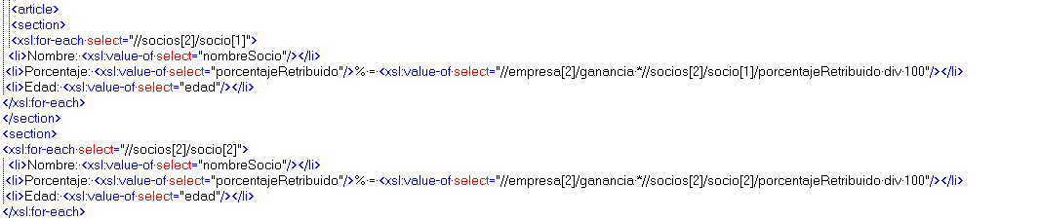
convertido a HTML podremos observar el resultado del calculo ubicado en "Porcentaje":

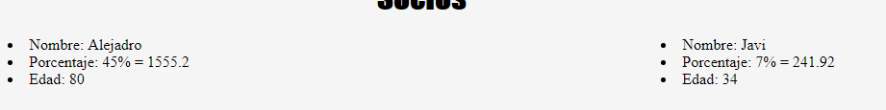
En este documento se debera poner el Dni en su estructura real si no sera cancelado.
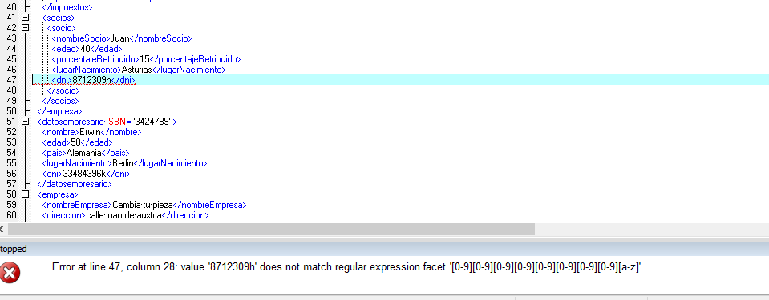

Si ponemos los valores respetando su estructura real sera aceptado:

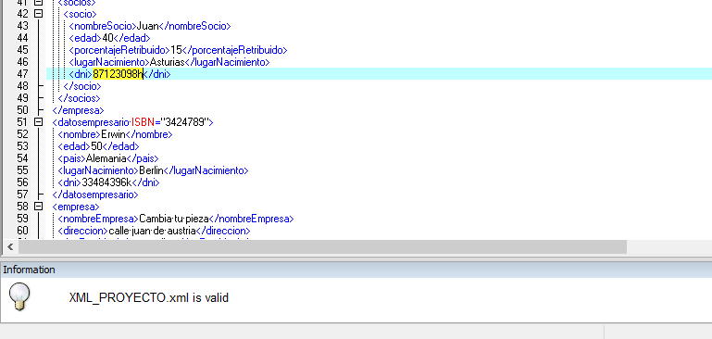
Se debera tomar uno de los valores permitidos para "tipoContrato" los cuales son Temporal, Indefinido o Parcial, si se pone algun otro no sera aceptado.

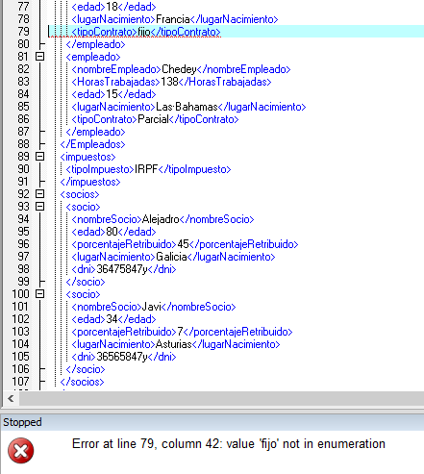

En cambio si se pone algun valor aceptable sera valido:

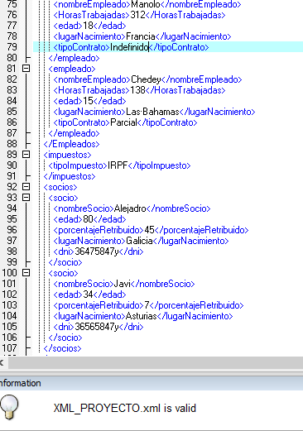
El porcentaje de los socios no puede ser mayor a 100:

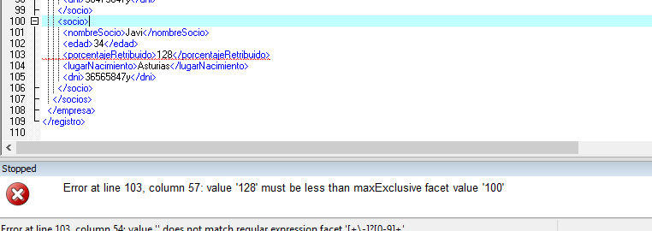

Se debera entonces colocal un valor dentro del 0 al 100:

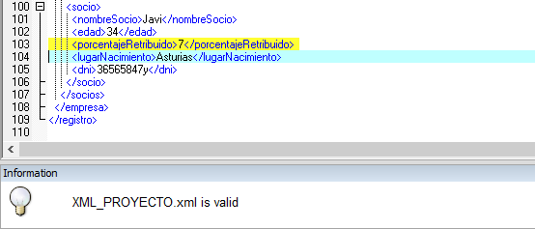
En el XSLT se coloreara en rojo si una edad es menor a 18, se utilizara un if que en caso de que se cumpla añadira una etiqueta CSS para aplicarle dicho color llamado "bajo":
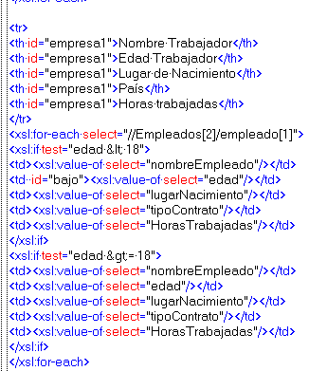

Si la edad es mayor o igual a 18 simplemente se tomara el valor estandar que tiene el css para la tabla, aqui se pueden ver los dos casos:

